Отчёт по лабораторной работе № 6
Подзапросы
Выполнил: Кашапов Роман Радикович
Цель работы
Научиться заменять соединения таблиц скалярными и табличными подзапросами.
Ход выполнения работы
Реализованы некоррелированные и коррелированные подзапросы, а также конструкции IN, NOT IN, EXISTS, ALL, ANY и подзапрос с группировкой.
Использованные файлы
Расположение | Содержимое
Папка «Код» | 01_AdventureWorks_подзапросы.sql
Результат проверки
Сценарий проверен на AdventureWorks2019. Запросы выбирают пользователей по наличию электронной почты, пароля и контактов.
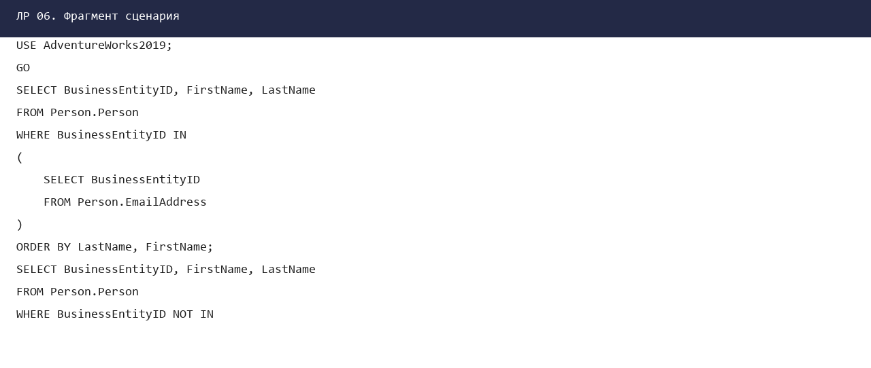
Рисунок 1 — Фрагмент подготовленного сценария
Вывод
Цель лабораторной работы достигнута. Полученные сценарии и результаты проверки сохранены в папке данной лабораторной работы.

